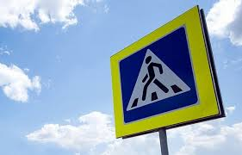
Акция «Движения без опасности»

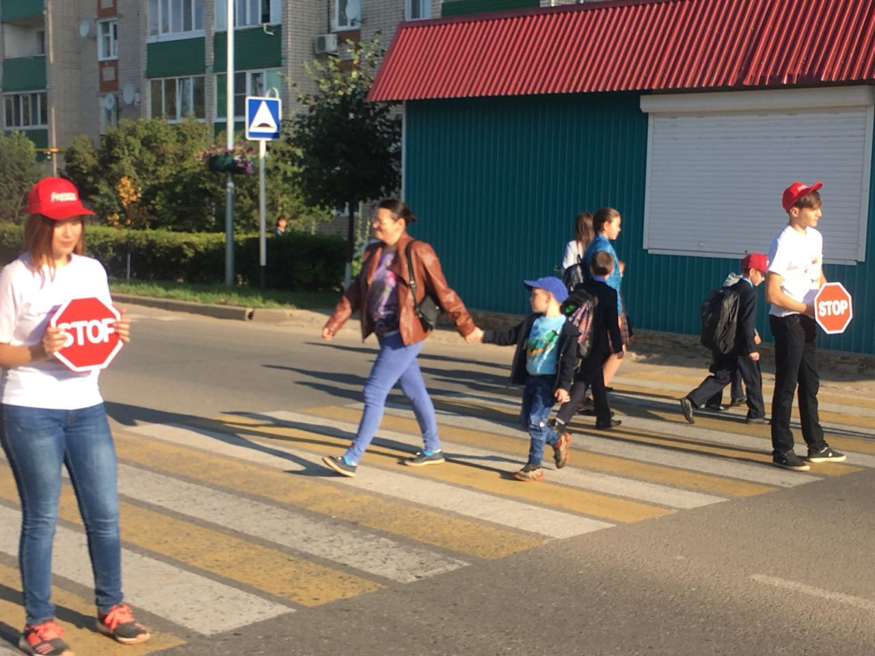
8 сентября 2018 года на ул. Ворошилова г. Кукмор нерегулируемом пешеходном переходе вблизи МБДОУ №8 «Ручеек» прошла акция «Движения без опасности»
посвященное дню профилактики дорожно-транспортного травматизма. В ходе мероприятия воспитанники детского сада, ученики а также взрослые продемонстрировали знание правил дорожного движения.
Данное мероприятие проводилось для того, чтобы показать пешеходам, как правильно переходить потенциально опасные места. В ходе мероприятия было замечено, что некоторые дети, а иногда даже и взрослые пренебрегают наличием пешеходного перехода и переходят в неположенном месте.
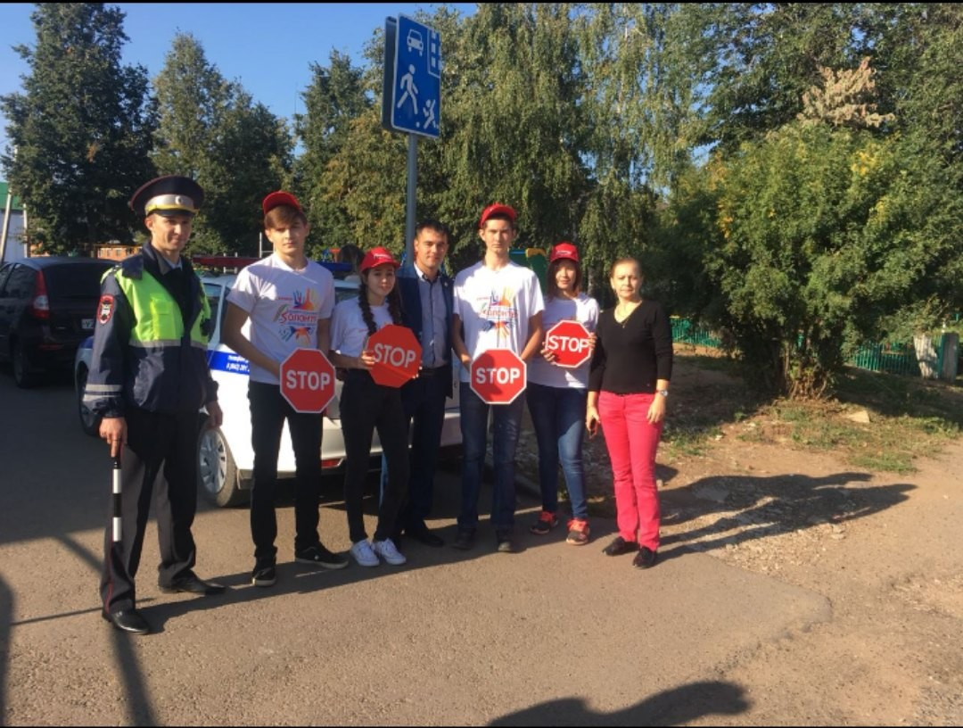
Хотелось бы добавить. К теме безопасности детей на городских улицах приходится возвращаться постоянно. Дорожно-транспортными происшествиями с наиболее тяжкими социальными последствиями были и остаются те, участниками, а порой и жертвами которых оказываются дети. Поэтому первый совет родителям - путем наблюдений попробуйте оценить, к какой категории пешеходов относится ваш наследник, готов ли он самостоятельно ориентироваться в дорожной обстановке, может ли принимать верные решения. Если нет, выходя на улицу, вам пора брать его не только за руку, но и заниматься воспитанием. Объясняйте, рассказывайте, убеждайте, воспитывайте личным примером. Не надейтесь на воспитателей и полицейских пропагандистов, активно включайтесь в профилактику сами.

